2018 일체복 추가구매 안내
2018년 8월 24일까지 (향후 추가 구매신청 불가)
http://kttu.or.kr/
제13-96호, 2018년 8월 22일(수)

2018년 6월에 지급한 일체복에 대한 구매요청이 있어 추가로 일체복 구매를 원하는 조합원은 아래를 참고하여 개별적으로 구매를 진행하시기 바랍니다.
- 아 래 -
ㅇ 구매방법 : 업체별 개별연락을 통해 조합원이
직접 구매
ㅇ 구매기간 : 2018년 8월 24일까지
(※ 향후 추가 구매신청 불가)
ㅇ 구매단위 : 셋트 또는 단품 판매(업체별 상이)
ㅇ 업체별 구매 연락처
브랜드 명 | 담당자 | 연락번호
밀레 | 김 기 영 | 010-4438-0412
코오롱 | 권 재 웅 | 02-928-3855
네파 | 임 지 영 | 02-2670-7623
파리게이츠 | 김 용 민 | 010-7162-9466
헤지스 | 이 현 주 | 02-3444-4035
※ 품목별, 사이즈별 업체의 재고상황에 따라 구매가 불가능할 수 있습니다.

KT노사는 2018년도 단체교섭 노사합의에 따라 회사 주식(1인당 36주)을 지급하기로 한 바 있습니다. 이와 관련, 주식 지급을 위해 미래에셋대우 홈페이지에 접속하여 개인별 계좌 개설 동의 절차를 진행하여 주시기 바랍니다.
○ 기한 : 2018. 9. 12(수) 18:00시 까지
※ 절차진행 방법은 노동조합 홈페이지 ［문서/정책］을 참고 바랍니다.
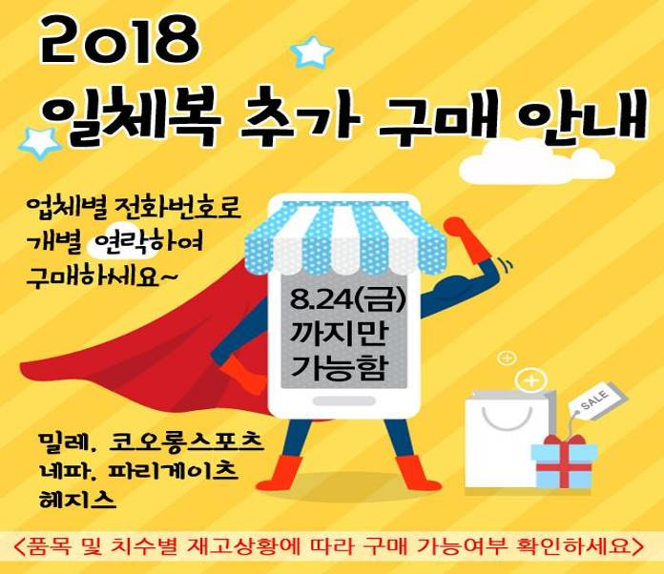
주식지급을 위한 미래에셋대우
개인별 계좌개설 동의
☎문의 : 복지국장(031-727-2823)
☎문의 : 정책2국장(031-727-2832)

